110學年度臺中市清水區三田國民小學教師節【愛的連線1】學習單
( )年( )班( )號 姓名：( )
1.我的老師在哪裡？在圖片上方寫上老師的姓名

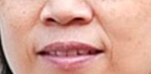
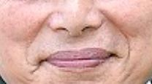
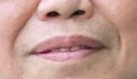
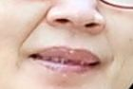

1100928教師節通關密語：「老師：您辛苦了！祝您教師節快樂！我愛您！」
110學年度臺中市清水區三田國民小學教師節【愛的連線2】學習單
( )年( )班( )號 姓名：( )
1.我的老師在哪裡？在圖片下方寫上老師的姓名
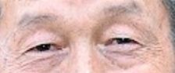

1100928教師節通關密語：「老師：您辛苦了！祝您教師節快樂！我愛您！」

